100年青年志工培力訓練(中區)-基礎教育訓練
【行前通知】
請務必詳讀！
一、時間：100年7月23－24日（週六-日）
二、地點：國立苗栗高中 圖書館1樓
（苗栗市至公路183號）
三、注意事項：
- 請記得自己的序號，報到時容易找到自己的名字。序號見P5-7。
- 為響應環保，請自備：水、環保筷、原子筆。
- 上課場地禁止飲食及攜帶食物進場（礦泉水除外），請同學事先吃完早餐。
- 室內有空調系統，怕冷的同學，請帶禦寒外套。
- 當天課程時間安排緊湊，請配合行政人員各項報告事項。
- 嚴格管控學員出缺勤情形，須全程參與完畢才可退保證金，其他理由概不受理。
- 礙於青輔會對『同一學校或同一單位參加人員每一場次不得超過10位』的限制，為了維護同學參加的權益，本會彈性調整各位同學的就讀學校/服務單位。故請各位同學務必記得自己的編號，在服務台報到。切記！

四、交通方式：
1.國道三號：開車建議路線，下高速公路後往東直行6km即可
開車至後龍交流道(130.2km)->向東行走台6線約6km->
外環道十字路口直行->建臺高中->苗栗高中
2.國道一號：下高速公路後約6km，叉路較多，需注意路口(不建議路線)
開車至公館交流道(132.8km)->向西行走台6線->龜山橋(後龍溪)->
續走台6線(苗栗市外環道)->到底右轉續接台6線(苗栗市外環道)->
到至公路口再右轉->進入至公路->建臺高中->苗栗高中
3.火車：至火車站下車後
(1)搭計程車至苗栗高中，約120元(建議)
(2)依圖指示步行，約30分鐘
(3)至火車站右方的新竹客運搭車，所有路線都可，買票至"南苗"(約22元)
搭至麥當勞站下車，再步行約5分鐘可至苗栗高中

- 地理位置圖：
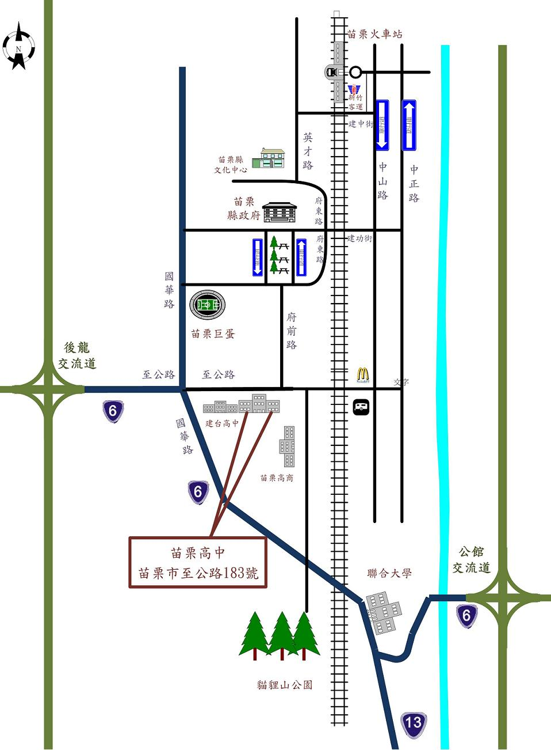

七、課程表

第一日：100年7月23日(六)
時間 | 課程內容 | 講師
08：00-08：15 | 報到 | 水源地文教基金會
08：15-08：30 | 始業式 | 水源地文教基金會
08：30-10：30 | 志願服務法規之認識 | 苗栗高中校長 何富財
10：30-10：40 | 休息
10：40-12：40 | 志願服務發展趨勢 | 彰化縣政府社會工作科科長 許芳瑜
12：40-13：40 | 午餐、休息
13：40-15：40 | 自我了解及自我肯定 | 國立彰化師範大學兼任諮商心理師 陳淑琦
15：40-15：50 | 課程叮嚀、賦歸

第二日：100年07月24日(日)
時間 | 課程內容 | 講師
08：00-08：15 | 報到 | 水源地文教基金會
08：15-08：30 | 學員互動團康遊戲 | 水源地文教基金會
08：30-10：30 | 志願服務倫理 | 育達商業技術學院學務長 柳金財
10：30-10：40 | 休息
10：40-12：40 | 志願服務的內涵 | 伊甸社會福利基金會中彰投區高級專員 顏彗如
12：40-13：40 | 午餐、休息
13：40-15：40 | 志願服務經驗分享 | <彰化縣成功營區青少年生態解說團>  <希望工程學習輔導團隊>
15：40-16：40 | 綜合座談 | 水源地文教基金會
16：40~ | 賦歸

八、學員清冊-請記得自己的學員序號，進行報到！！
序 | 姓名 | 學校/單位 | 序 | 姓名 | 學校/單位
1 | 蕭佳純 | 大成高中 | 28 | 曾俊榮 | 君毅高中
2 | 潘怡安 | 大成高中 | 29 | 羅仁鴻 | 苗栗縣生命線
3 | 連珮均 | 大成高中 | 30 | 陳政全 | 苗栗縣生命線
4 | 陳德遠 | 大成高中 | 31 | 黃子恩 | 苗栗縣生命線
5 | 吳育杰 | 大成高中 | 32 | 鄭加誠 | 苗栗縣生命線
6 | 王偉傑 | 大成高中 | 33 | 陳敬淵 | 苗栗縣生命線
7 | 曾思閔 | 大成高中 | 34 | 張智堯 | 苗栗縣生命線
8 | 賴怡汝 | 大成高中 | 35 | 鍾博智 | 苗栗縣生命線
9 | 江琇珍 | 大成高中 | 36 | 江冠葳 | 苗栗縣生命線
10 | 林子云 | 大成高中 | 37 | 張瑋麟 | 海青志願服務隊
11 | 曾姵娟 | 苗栗縣生命線 | 38 | 林俊秀 | 海青志願服務隊
12 | 陳怡菁 | 苗栗縣生命線 | 39 | 劉博元 | 海青志願服務隊
13 | 彭浩恩 | 大倫國中 | 40 | 黃振維 | 海青志願服務隊
14 | 林映彤 | 大業國中 | 41 | 周士宸 | 海青志願服務隊
15 | 謝東霖 | 大業國中 | 42 | 劉宇桓 | 海青志願服務隊
16 | 林毓閔 | 大業國中 | 43 | 呂權信 | 海青志願服務隊
17 | 曹智豪 | 中國科技大學 | 44 | 陳佑慈 | 海青志願服務隊
18 | 陳 琳 | 文華高中 | 45 | 王威傑 | 海青志願服務隊
19 | 陳羽欣 | 君毅高中 | 46 | 吳孟修 | 海青志願服務隊
20 | 游雅敏 | 君毅高中 | 47 | 饒力彥 | 苗栗縣志願服務協會
21 | 林怡君 | 君毅高中 | 48 | 黃文敭 | 苗栗縣志願服務協會
22 | 林宜諍 | 君毅高中 | 49 | 林俞廷 | 苗栗縣志願服務協會
23 | 許涴媛 | 君毅高中 | 50 | 張子弘 | 苗栗縣志願服務協會
24 | 曾維川 | 君毅高中 | 51 | 呂宗逸 | 苗栗縣志願服務協會
25 | 曾意筑 | 君毅高中 | 52 | 吳宇軒 | 苗栗縣志願服務協會
26 | 臧千芊 | 君毅高中 | 53 | 周建華 | 苗栗縣志願服務協會
27 | 李威毅 | 君毅高中 | 54 | 陳皇有 | 苗栗縣志願服務協會

100年青年志工培力訓練(中區)-基礎教育訓練學員清冊

序 | 姓名 | 學校/單位 | 序 | 姓名 | 學校/單位
55 | 江孝威 | 苗栗縣志願服務協會 | 82 | 吳奇軒 | 苗栗高中
56 | 張品文 | 苗栗縣志願服務協會 | 83 | 劉佳真 | 苗栗高中
57 | 賴禹宏 | 苗脊協志願服務隊 | 84 | 謝依儒 | 苗栗高中
58 | 陳威辰 | 苗脊協志願服務隊 | 85 | 劉育璇 | 苗栗高中
59 | 郭奕宏 | 苗脊協志願服務隊 | 86 | 簡品文 | 苗栗高中
60 | 李杰儒 | 苗脊協志願服務隊 | 87 | 林洋正 | 苗栗高中
61 | 羅宇聖 | 苗脊協志願服務隊 | 88 | 夏國書 | 苗栗高中
62 | 林家麒 | 苗脊協志願服務隊 | 89 | 陳炤伶 | 苗栗高中
63 | 蕭宇傑 | 苗脊協志願服務隊 | 90 | 劉妡婷 | 牧羊人青少年服務中心
64 | 陳忠睿 | 苗脊協志願服務隊 | 91 | 李宣儒 | 牧羊人青少年服務中心
65 | 張浩偉 | 苗脊協志願服務隊 | 92 | 王文秀 | 牧羊人青少年服務中心
66 | 陳奕方 | 苗脊協志願服務隊 | 93 | 黃雅萍 | 牧羊人青少年服務中心
67 | 蘇志峰 | 苗栗縣弘道志工隊 | 94 | 邱彩萍 | 苗栗高商
68 | 林奕帆 | 苗栗縣弘道志工隊 | 95 | 劉文琪 | 牧羊人青少年服務中心
69 | 賴建綱 | 苗栗縣弘道志工隊 | 96 | 姚盈竹 | 牧羊人青少年服務中心
70 | 張棠惟 | 苗栗縣弘道志工隊 | 97 | 姚思宇 | 牧羊人青少年服務中心
71 | 李哲豪 | 苗栗縣弘道志工隊 | 98 | 周佳治 | 牧羊人青少年服務中心
72 | 陳韋文 | 苗栗縣弘道志工隊 | 99 | 黃聖軒 | 牧羊人青少年服務中心
73 | 陳俊宇 | 苗栗縣弘道志工隊 | 100 | 羅政捷 | 牧羊人青少年服務中心
74 | 林詣旂 | 苗栗縣弘道志工隊 | 101 | 黃蒂琪 | 苗栗農工
75 | 譚佳佩 | 秀水高工 | 102 | 古謹嘉 | 苗栗農工
76 | 郭昱辰 | 居仁國中 | 103 | 范雅筑 | 苗栗農工
77 | 郭旻儒 | 居仁國中 | 104 | 徐嘉敏 | 苗栗農工
78 | 彭浩煊 | 忠信高中 | 105 | 徐樺姿 | 苗栗農工
79 | 李育慶 | 建台中學 | 106 | 張絲語 | 苗栗農工
80 | 黃靖雅 | 苗栗高中 | 107 | 邱慧欣 | 苗栗農工
81 | 邱翊君 | 苗栗高中 | 108 | 陳斌雄 | 苗栗農工

100年青年志工培力訓練(中區)-基礎教育訓練學員清冊

序 | 姓名 | 學校/單位 | 序 | 姓名 | 學校/單位
109 | 吳彥勇 | 苗栗農工 | 124 | 曹瑞瑞 | 嘉南藥理科技大學
110 | 邱威溢 | 苗栗農工 | 125 | 洪浚程 | 漢口國中
111 | 解雅婷 | 苗栗縣星光服務協會 | 126 | 譚佩芬 | 澎湖科大
112 | 林芝以 | 苗栗縣星光服務協會 | 127 | 劉禹辰 | 樹林高中
113 | 劉志良 | 苗栗縣星光服務協會 | 128 | 謝棋安 | 頭屋國中
114 | 蕭啟峻 | 苗栗縣星光服務協會 | 129 | 謝依庭 | 頭屋國中
115 | 劉育松 | 苗栗縣星光服務協會
116 | 劉育旻 | 苗栗縣星光服務協會
117 | 羅宇材 | 苗栗縣星光服務協會
118 | 段昱廷 | 苗栗縣星光服務協會
119 | 耿銘祥 | 苗栗縣星光服務協會
120 | 黃詩涵 | 慈明高中
121 | 賴心茹 | 慈明高中
122 | 修怡蒨 | 慈明高中
123 | 謝念懸 | 慈明高中

